РОССИЙСКАЯ ФЕДЕРАЦИЯ
УПРАВЛЕНИЕ ОБРАЗОВАНИЯ, СПОРТА И ФИЗИЧЕСКОЙ КУЛЬТУРЫ
АДМИНИСТРАЦИИ ГОРОДА ОРЛА
МУНИЦИПАЛЬНОЕ БЮДЖЕТНОЕ ОБШЕОБРАЗОВАТЕЛЬНОЕ УЧРЕЖДЕНИЕ-
ШКОЛА №35 имени А.Г. ПЕРЕЛЫГИНА ГОРОДА ОРЛА
302012 г. Орел, ул. Абрамова и Соколова,д.76 тел.54-48 -35

РАССМОТРЕНО  Протокол методического совета №1 от __________ г. | 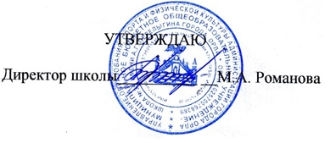Приказ №______________года

ПЛАН РАБОТЫ
профессионального объединения
классных руководителей начальных классов
на 2025 – 2026 учебный год

Руководитель Шульдешова А. М.

